_ Уважаемые граждане!___
В целях улучшения проведения профилактической работы в жилом секторе, а также
повышения информированности населения о деятельности участковых уполномоченных полиции, согласно приказа ГУ МВД России по Челябинской области от 20.03.2019 № 247-и приказа УМВД России по г. Челябинску от 22.03.2019 № 301 на территории Курчатовского района
г. Челябинска и Челябинской области в период с 15 апреля по 15 мая 2019 года проходит профилактическое мероприятие «Ваш участковый»

Закрепление административных участков и участковых пунктов полиции за участковыми уполномоченными
полиции на территории Курчатовского района г. Челябинска в Отделе полиции «Курчатовский»УМВД России по г. Челябинску

Закрепление административных участков и участковых пунктов полиции за участковыми (старшими участковыми)
уполномоченными полиции Отдела полиции «Курчатовский» УМВД России по г. Челябинску
№ п/п | Занимаемая должность | Звание  Ф.И.О. | Обслуживаемая территория административного участка | Дислокация УПП, номер телефона | Дни и часы  приема
 | Начальник ОУУП и ПДН | майор полиции  Кривоносов  Денис Евгеньевич | Кабинет 314 расположен в здании Отдела полиции Курчатовский УМВД России по г. Челябинску по адресу: 454138 ,  г. Челябинск ул. Чайковского, 5, телефон (351) 791-48-69, 89085775624 |  | Ср.16:00-17:00  Код 2808
 | Заместитель начальника ОУУП и ПДН | майор полиции  Каширина  Ольга Владимировна | Кабинет 216 расположен в здании Отдела полиции Курчатовский УМВД России по г.Челябинску по адресу: 454138 ,  г. Челябинск ул. Чайковского, 5, телефон (351) 749-41-41  89993712566 |  | Пн. 11:00-12:00  Код 2101

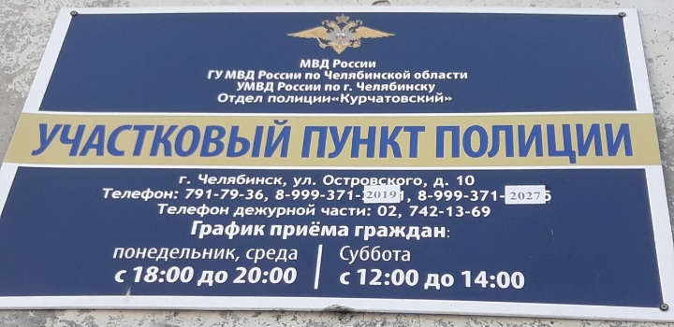
УЧАСТКОВЫЙ ПУНКТ ПОЛИЦИИ №1
1. | Старший УУП | лейтенант полиции  Синицын Артем Олегович |  | Административный участок № 701  Островского 2-12  Свердловский проспект 5-11  Комсомольский проспект 3-7 |  | УПП № 1  ул. Островского 10,тел. 791-79-36  02, 112, 741-13-69-ДЧ,  89993712027 |  | Пн.:18.00 – 20.00  Ср.:18.00 – 20.00  Сб.:12.00 – 14.00  2611
2. | УУП | Вакансия |  | Административный участок № 702  Пр-т Победы 192,-200А, Островского 19-29А, Свердловский пр.16-26А, Краснознаменная 5-29  Цинковая 12-26а |  |  |  | Пн.:18.00 – 20.00  Ср.:18.00 – 20.00  Сб.:12.00 – 14.00  1305
3. | УУП | старший лейтенант  Калинин Андрей Игоревич |  | Административный участок № 703  Краснознаменная 3 , Каслинская 18  Комсомольский пр.2-4, 9-17, Свердловский пр. 2-14 ,Цинковая 12а, 1-23 ,Островского 16-26, Красных пилотов 8-10 |  | 89193539847 |  | Пн.:18.00 – 20.00  Ср.:18.00 – 20.00  Сб.:12.00 – 14.00  2512
4. | УУП | Младший лейтенант полиции Юсупов Азамат Аулеханович |  | Административный участок № 704  Каслинская 22-42 , Кыштымская 3-9А,10-14  Пр. Победы 176-188а, Островского 5-17  Пер. Островского5-13,6-16/1,Свердловский пр-т 11-25 |  | 89000691566 |  | Пн.:18.00 – 20.00  Ср.:18.00 – 20.00  Сб.:12.00 – 14.00  2608
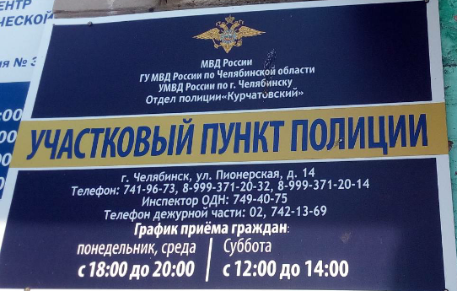
УЧАСТКОВЫЙ ПУНКТ ПОЛИЦИИ №2
5. | старший УУП | майор полиции  Волков Сергей Александрович | Административный участок № 705  Чайковского 1-9а, 15, 83, Неглинная 1-73, 62-108, Северо-Крымская 6-20,  Куйбышева 3-7,Свинцовый переулок, Тихвинская,31, |  | 89993712031
6. | УУП | младший лейтенант полиции  Богаченков  Василий Викторович | Административный участок № 706  Комсомольский пр. 19-23д  Косарева 3-49, Электролитный пер. 2-18, 1-17, М. Расковой 2а-38, 3-11, Кислородная 2-18, 3-11, Гражданский пер. 4-12, 1-9, Островского 31а-53, 30-36, Маяковского 2-26, 1-19, Жуковского 4-18, 1-23, Полярная 2-26, 1-29 ,Кислицина 2-30, 1-29, Победы пр. 204-234, Вострецова 4, 16-22, 3-7, Краснознаменная 2-26, Осипенко, 3, Титановая. |  | 89028602683
7. | УУП | Вакансия | Административный участок № 707  Северо-Крымская, 66-90, Косарева 2-22 Победы пр. 238 Тепличная 1-5, 2-14 Островского 60-70 М. Расковой 42-44 Электролитный переулок 24-38, Полярная, Достоевского, Маяковского 34-60, 31-47  Жуковского
УЧАСТКОВЫЙ ПУНКТ ПОЛИЦИИ № 3
8. | Старший УУП | майор полиции  Ломухин  Сергей Васильевич | Административный участок № 708  Комсомольский пр. 33-35  Победы пр. 292-302  Кр.Урала 10-22  Пионерская 3-13 |  | УПП № 3  ул. Пионерская, 14  тел. 741-96-73  02, 112, 741-13-69-ДЧ, 89993712045 |  | Пн.:18.00 – 20.00  Ср.:18.00 – 20.00  Сб.:12.00 – 14.00  1907
9. | УУП | капитан полиции Медведева Оксана Анатольевна | Административный участок № 709  Пионерская 4-18,  Пр.Победы 304-324 |  | 89993712038 |  | Пн.:18.00 – 20.00  Ср.:18.00 – 20.00  Сб.:12.00 – 14.00  2401
10. | УУП | младший лейтенант полиции  Куделин  Арсентий Валерьевич | Административный участок № 710  Школа -45 (Кр.Урала 16)  Комсомольский пр-т 37-45  Сквер «У Виктории»(Комс. Пр-т 45А) |  | 89993712062 |  | Пн.:18.00 – 20.00  Ср.:18.00 – 20.00  Сб.:12.00 – 14.00  1992
11. | УУП | лейтенант полиции  Самарин Анатолий Сергеевич | Административный участок № 711  Пр-т Победы 288-290В, З-д «Прибор» Чайковского 20, 84/1 Челябинский Юридический колледж |  | 89993712014 |  | Пн.:18.00 – 20.00  Ср.:18.00 – 20.00  Сб.:12.00 – 14.00  2711
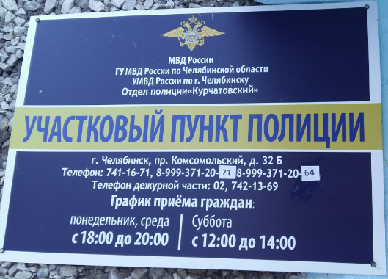
УЧАСТКОВЫЙ ПУНКТ ПОЛИЦИИ № 4
12. | Старший УУП | майор полиции  Хамматов  Ринат Рашитович | Административный участок № 712  ул. Молодогвардейцев 17б, Куйбышева 53, Куйбышева 61А |  | УПП № 4  Комсомольский пр.,  32-Б  89993712015  02, 112, 741-13-69-ДЧ |  | Пн.:18.00 – 20.00  Ср.:18.00 – 20.00  Сб.:12.00 – 14.00  1989
13. | УУП | младший лейтенант полиции  Калимуллин Артур Азатович | Административный участок № 713  Комсомольский проспект 28-38Б  Красного Урала 4-8, Куйбышева 23-5, 30-70  Гродненская 1-9,2-8, Теннисная, Приморская вся  Волховская 21-29, 45-53 ,Софийская 1-я вся  Софийская 2-я вся, Херсонская 1-я вся  Херсонская 2-я вся, Херсонская 3-я вся  Шлюзовая 9-23, Яхтинская вся  Осташковская 3-я вся |  | 89993712071 |  | Пн.:18.00 – 20.00  Ср.:18.00 – 20.00  Сб.:12.00 – 14.00  1605
14. | УУП | младший лейтенант полиции  Щелоков Андрей Юрьевич | Административный участок № 714  Куйбышева 55-75  Комсомольский пр-т 38-48 |  | 89993712056 |  | Пн.:18.00 – 20.00  Ср.:18.00 – 20.00  Сб.:12.00 – 14.00
15. | УУП | старший лейтенант полиции  Орешкин Василий Александрович | Административный участок № 715  Молодогвардейцев 7-19 , Куйбышева 74-88  Бахчисарайская 1-31А, Гродненская 11-21, 10-18  Волховская 55-73, 30-70, Шлюзовая 2-32, 25-67  Осташковская 2-я вся, Игровая 1-я вся  Игровая 2-я вся ,Делегатская вся  ул. Молодогвардейцев 17а,19,19а  Комсомольский проспект 42,42б,44,44а,46,48,48а  ул. Молодогвардейцев 17 – Атлантида  ул. Бахчисарайская 31а ГСК-8 Автомобилист |  | 89049758884 |  | Пн.:18.00 – 20.00  Ср.:18.00 – 20.00  Сб.:12.00 – 14.00  1987
16. | УУП | лейтенант полиции Первухин Артем Николаевич | Административный участок № 716  Комсомольский пр-т 28-38Б ул. Куйбышева 69,73,73а,75,80,84,86,86а,88,88а |  | 89993712048 |  | Пн.:18.00 – 20.00  Ср.:18.00 – 20.00  Сб.:12.00 – 14.00
17. | Старший УУП | капитан полиции Воропаев Алексей Владимирович | Административный участок № 717  Чайковского 8А, Куйбышева 19А, Куйбышева 17А, Куйбышева 15, Куйбышева 11А |  | 89993712064 |  | Пн.:18.00 – 20.00  Ср.:18.00 – 20.00  Сб.:12.00 – 14.00  1982
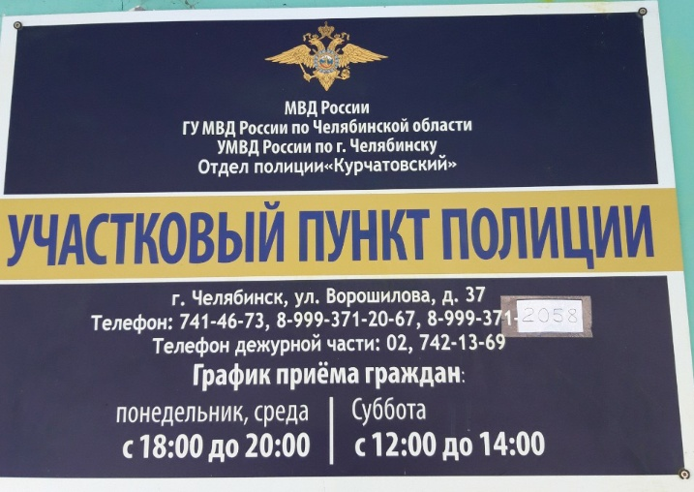
УЧАСТКОВЫЙ ПУНКТ ПОЛИЦИИ № 5
18. | Старший УУП | майор полиции  Ковалев Евгений Владимирович | Административный участок № 718  Пр. Победы 326-332 Молодогвардейцев 36-48 |  | УПП № 5  ул. Ворошилова,37  тел. 741-46-73  89993712067  02, 112, 741-13-69-ДЧ |  | Пн.:18.00 – 20.00  Ср.:18.00 – 20.00  Сб.:12.00 – 14.00  1307
19. | УУП | старший лейтенант полиции  Сапай Денис Юрьевич | Административная зона № 719  Ворошилова 16, 31-37, Пр-т Победы 334-348 |  | 89993712058 |  | Пн.:18.00 – 20.00  Ср.:18.00 – 20.00  Сб.:12.00 – 14.00  1984
20. | УУП | лейтенант полиции  Гриценко Екатерина Сергеевна | Административный участок № 720  Комсомольский пр-т 47-65, Молодогвардейцев 34 г-ца «Виктория» |  | 89615760818 |  | Пн.:18.00 – 20.00  Ср.:18.00 – 20.00  Сб.:12.00 – 14.00
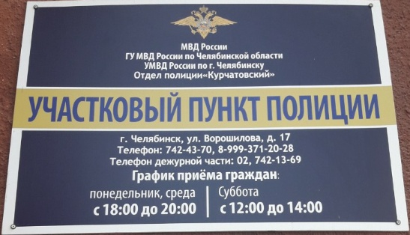
УЧАСТКОВЫЙ ПУНКТ ПОЛИЦИИ № 6
21. | Старший УУП | майор полиции Кириллова  Яна Михайловна | Административный участок № 721  ул. Ворошилова 2-14а, ул. Солнечная, 7-19  пр. Комсомольский, 70, 70 «А», 70 «Б», 70 «В», 70\1 |  | УПП № 6  ул. Ворошилова,17  тел. 742-43-70  89993712035  02, 112, 741-13-69-ДЧ |  | Пн.:18.00 – 20.00  Ср.:18.00 – 20.00  Сб.:12.00 – 14.00  1903
22. | УУП | капитан полиции  Козлов Кирилл Николаевич | Административный участок №722  Молодогвардейцев 26 -32  Комсомольский пр. 50 -64, 66б  Ворошилова 1 -27  Молодогвардейцев 4-10 «Г» |  | 89993712029 |  | Пн.:18.00 – 20.00  Ср.:18.00 – 20.00  Сб.:12.00 – 14.00  2507
23. | УУП | вакансия | Административный участок № 723  Ворошилова 12, Ворошилова 10, Комсомольский пр-т 70В, 70А, 64А,  Комсомольский проспект 66-68 |  |  |  | Пн.:18.00 – 20.00  Ср.:18.00 – 20.00  Сб.:12.00 – 14.00
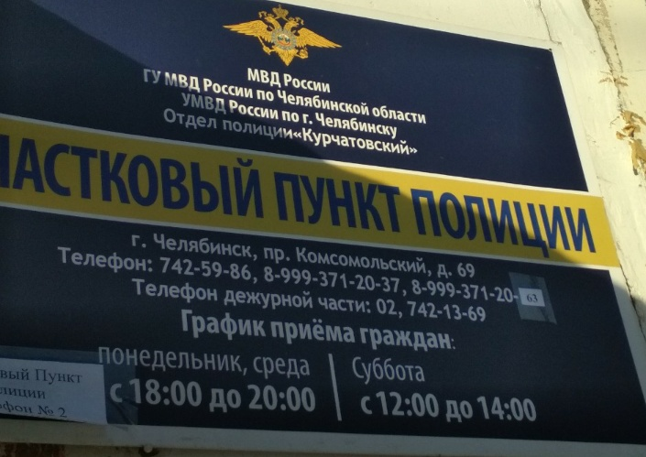
УЧАСТКОВЫЙ ПУНКТ ПОЛИЦИИ № 7
24. | Старший УУП | майор полиции  Визгалов  Антон Сергеевич | Административный участок № 724  Пр. Победы 374, 372а  Молдавская 11,19,19а, 21, 21а, 21а,21б, 23, 23а, 25, 25а, 27.  Комсомольский пр. 93, 93а |  | УПП № 7  пр. Комсомольский,  69  тел. 742-59-86  89993712037  02, 112, 741-13-69-ДЧ |  | Пн.:18.00 – 20.00  Ср.:18.00 – 20.00  Сб.:12.00 – 14.00  1408
25. | УУП | Вакансия | Административный участок № 725  Комсомольский пр. 69 -71А  Солнечная 40 -56  Пр. Победы 350 -358 |  |  |  | Пн.:18.00 – 20.00  Ср.:18.00 – 20.00  Сб.:12.00 – 14.00  1990
26. | УУП | младший лейтенант полиции  Курочкин Дмитрий Сергеевич | Административный участок № 726  Комсомольский пр.73 – 91б  Молдавская 23б, 25б  Проспект Победы 350-374  ДОУ -383 (Комсомольский пр.81В)  ДОУ -410 (Комсомольский пр.91б |  | 89320117404 |  | Пн.:18.00 – 20.00  Ср.:18.00 – 20.00  Сб.:12.00 – 14.00  2909
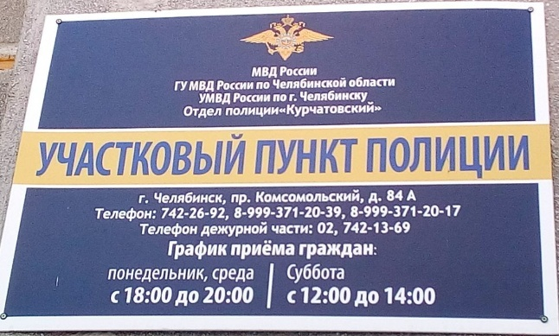
УЧАСТКОВЫЙ ПУНКТ ПОЛИЦИИ № 8
27. | Старший УУП | майор полиции  Каримов Вадим Салимьянович | Административный участок № 727  Комсомольский пр-т 80- 88А |  | УПП № 8  пр. Комсомольский,  84а  тел. 742-26-92  89993712039  02, 112, 741-13-69-ДЧ |  | Пн.:18.00 – 20.00  Ср.:18.00 – 20.00  Сб.:12.00 – 14.00  1102
28. | УУП | лейтенант полиции  Абдуллин Руслан Рамилевич | Административный участок № 728  Комсомольский пр-т 72-78,  Солнечная 24-28 |  | 89993712017 |  | Пн.:18.00 – 20.00  Ср.:18.00 – 20.00  Сб.:12.00 – 14.00  2612
29. | УУП | младший лейтенант Ильин Андрей Сергеевич | Административный участок № 729  Захаренко 1-17 |  | 89525216182 |  | Пн.:18.00 – 20.00  Ср.:18.00 – 20.00  Сб.:12.00 – 14.00  2004
30. | УУП | лейтенант полиции Зайнутдинов Рустам Гаязович | Административный участок № 730  Комсомольский пр-т 86А, Комсомольский 82, Комсомольский пр-т 86В, Захаренко 3, 13 |  | 89993712041 |  | Пн.:18.00 – 20.00  Ср.:18.00 – 20.00  Сб.:12.00 – 14.00  2403
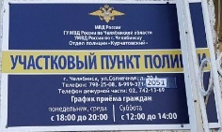
УЧАСТКОВЫЙ ПУНКТ ПОЛИЦИИ № 9
31. | Старший УУП | капитан полиции Староверов Евгений Геннадьевич | Административный участок № 731  Солнечная 4 – 10А  Молодогвардейцев 1-7, 2 |  | УПП № 9  ул. Солнечная,20А  тел. 798-25-08  89993712042  02, 112, 741-13-69-ДЧ |  | Пн.:18.00 – 20.00  Ср.:18.00 – 20.00  Сб.:12.00 – 14.00  2201
32. | УУП | майор полиции Немытова Оксана Александровна | Административный участок № 732  СОШ № 22 Солнечная 10В, Солнечная 10Б – 22В, ГСК «Текстильщик» |  | 89993712052 |  | Пн.:18.00 – 20.00  Ср.:18.00 – 20.00  Сб.:12.00 – 14.00  2607
33. | УУП | Вакансия | Административный участок № 733  Захаренко 2 – 16 |  |  |  | Пн.:18.00 – 20.00  Ср.:18.00 – 20.00  Сб.:12.00 – 14.00  2106
УЧАСТКОВЫЙ ПУНКТ ПОЛИЦИИ № 10
34. | Старший УУП | лейтенант полиции  Орлов Дмитрий Павлович | Административный участок № 734  Керамический поселок  Сады: «Искра», «Слава» Рынки: «Китайский», «Кирпич», «Строительный двор», «Строительный Деловой Мир», «Черкасский», «Северный рынок» ТК «КС»,  СНТ «Авиатор-2», «Уралец», |  | Комната прима граждан по адресу:  г. Челябинск  ул. Чайковского, 5,  89993712046  02, 112, 741-13-69-ДЧ |  | Пн.:18.00 – 20.00  Ср.:18.00 – 20.00  Сб.:12.00 – 14.00
35. | УУП | старший лейтенант полиции  Бродягин Лев Борисович | Административный участок № 735  ул. Радонежская, ул. Мастеровая, ул. Автодорожная, Пром. зона по Свердловскому тракту четная сторона, Промышленная зона, ГСК-5,6, «Северо-Западный», ОАО «Росторгодежда»  рынки: «Автомобильный», «Земля-Авто»., рынки: «На Пугачевке», «Орбита» |  |  |  | Пн.:18.00 – 20.00  Ср.:18.00 – 20.00  Сб.:12.00 – 14.00  2401
36. | УУП | Вакансия | Административный участок № 736  Хутор «Миасский»: ервомайская1,2,3,Бродокамская, Новгородская, Ташкентская, Рабочее –Крестьянская, 1,2 Индивидуальная, Мельнтупик. Пер.Индивидуальный , Матросова  ГСК-3 |  |  |  | Пн.:18.00 – 20.00  Ср.:18.00 – 20.00  Сб.:12.00 – 14.00  1406
УЧАСТКОВЫЙ ПУНКТ ПОЛИЦИИ № 11
37. | Старший УУП | Вакансия | Административный участок № 737  ул. Молодова– полностью  Ул. Бурденюка–полностью  ЧВВАИУШ  Сад: «Авиатор», «Надежда» |  | Комната прима граждан по адресу: г. Челябинск  ул. Чайковского, 5  02, 112, 741-13-69-ДЧ |  | Пн.:18.00 – 20.00  Ср.:18.00 – 20.00  Сб.:12.00 – 14.00  2609
38. | УУП | Давыдов Антон Владиславович | Административный участок № 738  Пос. Челябэнерго –полностью  Пос. Шагол – полностью  Шагольская 26-36,39-41А  2 Шагольская – полностью (Частный сектор)  Пер.Шагольский – полностью  1,2 Ирбитская – полностью  Сад: «Надежда» |  | 89995860417 |  | Пн.:18.00 – 20.00  Ср.:18.00 – 20.00  Сб.:12.00 – 14.00  2505
39. | УУП | старший лейтенант полиции  Данилин Андрей Владимирович | Административный участок № 739  Поселок Ямальский, Сад: «Авиатор», «Слава» |  | 89993712054 |  | Пн.:18.00 – 20.00  Ср.:18.00 – 20.00  Сб.:12.00 – 14.00  2605
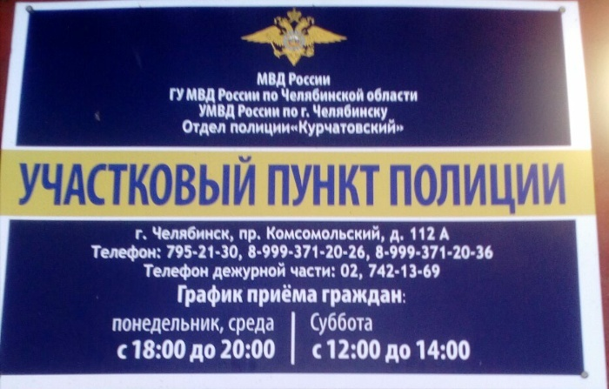
УЧАСТКОВЫЙ ПУНКТ ПОЛИЦИИ № 12
40. | Старший УУП | майор полиции  Ахламов Иван Николаевич | Административный участок № 740  Комсомольский пр. 105-111  Чичерина 13-17 «А», 22-24  Проспект Победы 394-400/3 |  | УПП № 12  пр. Комсомольский, 112-А,  кабинет № 204,  тел. 795-21-30  02, 112, 741-13-69-ДЧ,  89993712036 |  | Пн.:18.00 – 20.00  Ср.:18.00 – 20.00  Сб.:12.00 – 14.00  1303
41. | УУП | вакансия | Административный участок № 741  Молдавская 12/1, 14,16  Комсомольский проспект 99-103  40 лет Победы 15-21 «А»  Жилая 3 (АЗС)  пр. Победы 376, 378, 378а, 378б, 380, 382 |  |  |  | Пн.:18.00 – 20.00  Ср.:18.00 – 20.00  Сб.:12.00 – 14.00
42. | УУП | майор полиции  Исмагулов Тулеген Мухтарович | Административный участок № 742  ул. 40 лет Победы, 14-18 «Б»  Проспект Победы 384-392 |  | 89993712026 |  | Пн.:18.00 – 20.00  Ср.:18.00 – 20.00  Сб.:12.00 – 14.00  1903
УЧАСТКОВЫЙ ПУНКТ ПОЛИЦИИ № 13
43. | Старший УУП | майор полиции  Буланов  Алексей Вячеславович | Административный участок № 743  ул. 40 лет Победы, 3-11  ул. Молдавская 12 (диспетчерская)  Аношкина 4-10  Бейвеля 6-20, Комсомольский пр-т 90-94, Лыжная база, п. Терема |  | УПП № 12  пр. Комсомольский, 112-А,  кабинет № 204,  89080700031  02, 112, 741-13-69-ДЧ |  | Пн.:18.00 – 20.00  Ср.:18.00 – 20.00  Сб.:12.00 – 14.00  1107
44. | УУП | Вакансия | Административный участок № 744  Комсомольский пр-т 118-134  Комсомольский пр-т 113 С.Юлаева 1-3 «В», |  |  |  | Пн.:18.00 – 20.00  Ср.:18.00 – 20.00  Сб.:12.00 – 14.00  1507
45. | УУП | лейтенант полиции  Федоров Александр Александрович | Административный участок № 745  ул. 40 лет Победы, 4-10а (Д/С № 473), Чичерина 1-5, Чичерина 2-8  Комсомольский пр-т 100-112 |  | 89993712018 |  | Пн.:18.00 – 20.00  Ср.:18.00 – 20.00  Сб.:12.00 – 14.00  2712
46. | УУП | капитан полиции Панфилов Андрей Борисович | Административный участок № 746  Чичерина 10, Рязанская 12, 12/2, Махмутовское кладбище |  | 89993716514 |  | Пн.:18.00 – 20.00  Ср.:18.00 – 20.00  Сб.:12.00 – 14.00  1402
47. | УУП | старший лейтенант полиции  Медведев Сергей Александрович | Административный участок № 747  ГСК «Лада»  Ул. Лавровая, Логовая, Шершневская, Сарапульская, переулок Каретный, Городская, Олонецкая, Жаворонкова, (Юго-Западная околица) Ул. Кудрина, Полянка, Качалина, Рязанская  ул. Бейвеля 1-3  ул. Салавата Юлаева 6-34  ул. Звенигородская 3 «А»-68 |  | 89993712057 |  | Пн.:18.00 – 20.00  Ср.:18.00 – 20.00  Сб.:12.00 – 14.00  2502
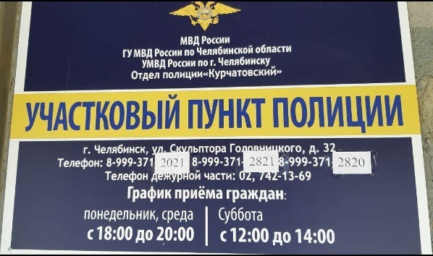
УЧАСТКОВЫЙ ПУНКТ ПОЛИЦИИ № 14
48. | УУП | майор полиции  Мингазов Артем Мусабихович | Административный участок № 748  Краснопольский пр. 1-13Б. |  | УПП № 11  ул. Скульптора Головницкого, 32  89993712821  02, 112, 741-13-69-ДЧ |  | Пн.:18.00 – 20.00  Ср.:18.00 – 20.00  Сб.:12.00 – 14.00  2607
49. | УУП | лейтенант полиции Гафаров Дмитрий Робертович | Административный участок № 749  Краснопольский пр. 15-29, Ск. Головницкого 2-32 |  | 89617881955 |  | Пн.:18.00 – 20.00  Ср.:18.00 – 20.00  Сб.:12.00 – 14.00  1401
50. | УУП | лейтенант полиции  Исупов Игорь Валерьевич | Административный участок № 750  Маршала Чуйкова 34-36, Пр. Благих 59-83, Г. Мартынова 3-9, ГСК Вояж, Коралл, Железнодорожник |  | 89993712021 |  | Пн.:18.00 – 20.00  Ср.:18.00 – 20.00  Сб.:12.00 – 14.00  2405
51. | Старший УУП | майор полиции  Гойванюк Игорь Васильевич, | Административный участок № 751  Х. Юсупова 54-105, Бейвеля 40-58, 116, |  | 749-41-41 |  | Пн.:18.00 – 20.00  Ср.:18.00 – 20.00  Сб.:12.00 – 14.00  2303
52. | УУП | полиции Трапезников Евгений Павлович | Административный участок № 752  ул.Тукая 9-22, Бейвеля 27-43 ЖК «Пара», |  |  |  | Пн.:18.00 – 20.00  Ср.:18.00 – 20.00  Сб.:12.00 – 14.00
53. | УУП | лейтенант полиции  Банит Артем Александрович | Административный участок № 753  ул.Академика Шмакова полностью ул.Лобырина 5-13 |  | 89993712063 |  | Пн.:18.00 – 20.00  Ср.:18.00 – 20.00  Сб.:12.00 – 14.00  2602

